 |  | 

PROVINCIA DI ORISTANO - Settore Lavoro, Formazione Professionale e Politiche Sociali

AVVISO PUBBLICO PER L’ATTUAZIONE DEL PIANO ANNUALE DI
FORMAZIONE PROFESSIONALE ANNUALITA’ 2009-2010
POR FSE 2007/2013

RIAPERTURA TERMINI ISCRIZIONI


L’Agenzia Formativa Associazione CRFPA informa che dal 18 Ottobre 2012 all’08 Novembre 2012 sono riaperte le iscrizioni per la partecipazione al seguente corso di Qualifica

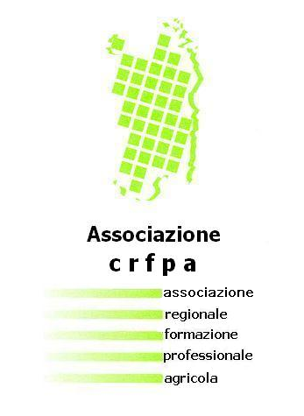

Titolo corso | Sede di svolgimento | Durata in ore | Destinatari | Priorità
Addetto alle attività di allevamento (bovini, ovini, equini, suini) | Centro Regionale di Formazione Professionale di Ghilarza  Via Cagliari, 22 | Durata totale 600 ore | 15 allievi | Residenza nel territorio della Provincia di Oristano
 |  | Di cui teoria 180 ore | 15 allievi | Residenza nel territorio della Provincia di Oristano
 |  | Di cui pratica 290 ore | 15 allievi | Residenza nel territorio della Provincia di Oristano
 |  | Di cui stage 130 ore | 15 allievi | Residenza nel territorio della Provincia di Oristano

L’attività è completamente gratuita: sono previsti rimborsi viaggio, indennità di frequenza, materiale didattico e copertura assicurativa.
Requisiti di partecipazione: giovani disoccupati/inoccupati in possesso di Diploma di Scuola Media Inferiore, oppure di un Attestato di Qualifica comprovante l’Assolvimento dell’Obbligo di Istruzione - età a partire da 18 anni - I destinatari devono essere residenti in Sardegna o emigrati disoccupati/inoccupati di cui all’art.21 comma 4 della L.R. n. 7/1991
Pratica e Stage: le attività di pratica e di Stage verranno realizzate con aziende aventi esperienza pluriennale nel settore
Come effettuare le iscrizioni: la domanda di iscrizione e l’autocertificazione verranno trasmesse via mail o tramite fax ai richiedenti. La modulistica debitamente compilata e firmata, unitamente a copia di un documento di identità, potrà essere spedita tramite Raccomandata A/R. Non saranno ammesse le domande pervenute tramite fax, incomplete e/o non in originale. Farà fede il timbro postale di partenza

Per informazioni, chiarimenti e per ritirare le domande di partecipazione, rivolgersi dalle ore 09.00 alle ore 12.00 presso Associazione CRFPA Elmas - Via dell’Acquedotto Romano sn ex S.S. 130 - Km 4,300 - Tel 070 213035 - Fax 070 213034 - Indirizzo e mail: crfpa.elmas@gmail.com - crfpa@tiscali.it

